Pratique du Github
samedi 16 mars 2019
16:29

Cloner un repository depuis github : git clone https://github.com/bim12/demo_github.git
On utilisant la connexion https.



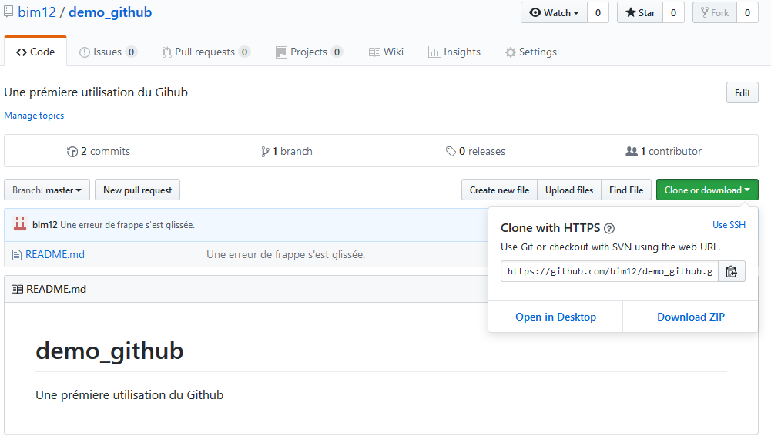
clic
CLIC pour copier le lien

COLLER dans la console


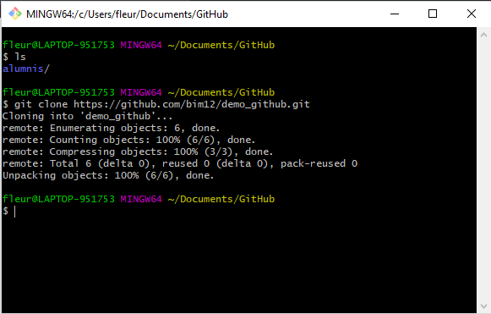
COLLER dans la console

cat README.md Afiche le contenue du fichier README.md

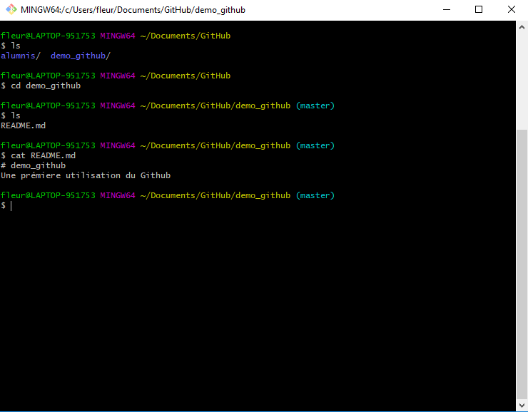

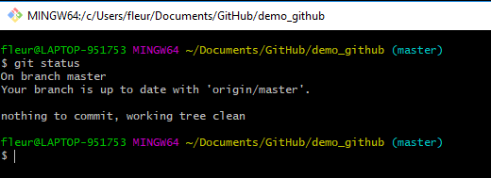

Ajout du fichier Pratique-du_Github.pdf : git add Pratique_du_Github.pdf

Attention tiret bas ou tiret entre les mot est nécessaire pour le nom de fichier si non la commande git add va générer l'erreur.

Puis je verifier le statut du répertoire git status
La console réponde que les changements on été effectuées et qu'il faut le commenter.

Commmande : git commit -m "Création du fichier Pratique_du_Github.pdf"
Le [-m] derrière la commande git commit -m signifie "message"
Puis de nouveau git status

La console indique qu'il n y a rien a commenter.

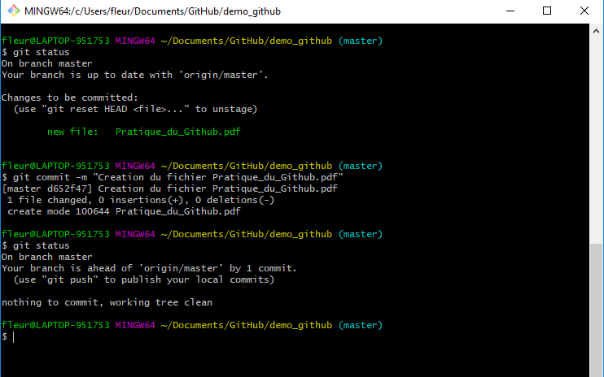

Commande : git log permet de voir le historique de l'activité

